L2_2.1.3 Sortierung: Übungsaufgabe Bubble Sort

Hinweis: Beachten Sie zur Bearbeitung der nachfolgenden Aufgabenstellungen die Informationsmaterialien
L2_2.1 Information_Bubble_Sort.docx
L2_2.1 Präsentation_Prinzip_Bubble_Sort.ppsx.

1 Sortierung mit dem Bubble Sort

Das folgende Array ist gegeben: array[12, 50, 11, 85, 2, 5, 9, 10]. Sortieren Sie das Array mit dem Bubble Sort und geben Sie das Array nach jeder Bubble-Phase an.
Verwenden Sie die Vorlage auf Seite 2:
Siehe Seite 2.

2 Optimierung Bubble Sort

Gehen Sie von dem folgenden Array aus: array[10, 1, 2, 3, 4, 5, 6, 7, 8, 9].
2.1 Wie viele Bubble-Phasen würde der Bubble Sort durchlaufen?
Der Bubble Sort durchläuft immer len[array] – 1) Phasen. Bei zehn Elementen wären es in diesem Fall 9 Phasen.

2.2 In wie vielen Bubble-Phasen findet tatsächlich ein Tausch statt?
Das Array ist nach der ersten Bubble-Phase sortiert, weil dann die 10 an das Arrayende „aufgestiegen“ ist. Die verbleibenden neun Elemente des Arrays sind bereits sortiert, weswegen die restlichen Bubble-Phasen ohne einen Tausch durchlaufen werden.

2.3 Bubble-Phasen, die ohne einen Tausch ablaufen sollen in Zukunft vermieden werden. Wie könnte der Bubble Sort Algorithmus optimiert werden, sodass es zu so wenig wie möglich Bubble-Phasen ohne einen Tausch kommt?
Wenn in einer Bubble-Phase kein Tausch vorgenommen wurde, kann davon ausgegangen werden, dass das Array sortiert ist. Nach solch einer Bubble-Phase sollte der Algorithmus seine Arbeit einstellen und keine weitere Bubble-Phase durchlaufen.

Wahlaufgaben:
2.4 Erstellen Sie ein Struktogramm zur Optimierung des Bubble Sort.
Siehe Seite 3.

2.5 Implementieren Sie die Optimierung des Bubble Sorts aus Aufgabenstellung (2.4). Geben Sie am Ende des Suchalgorithmus außerdem das sortierte Array und die Anzahl der Bubble-Phasen aus.
Siehe Seite 4.
1 Sortierung mit dem Bubble Sort

Bubble-Phase 1
 | a[0] | a[1] | a[2] | a[3] | a[4] | a[5] | a[6] | a[7]
 | 12 | 50 | 11 | 85 | 2 | 5 | 9 | 10
 | 12 | 50 | 11 | 85 | 2 | 5 | 9 | 10
 | 12 | 11 | 50 | 85 | 2 | 5 | 9 | 10
 | 12 | 11 | 50 | 85 | 2 | 5 | 9 | 10
 | 12 | 11 | 50 | 2 | 85 | 5 | 9 | 10
 | 12 | 11 | 50 | 2 | 5 | 85 | 9 | 10
 | 12 | 11 | 50 | 2 | 5 | 9 | 85 | 10
array | 12 | 11 | 50 | 2 | 5 | 9 | 10 | 85

Bubble-Phase 2
 | a[0] | a[1] | a[2] | a[3] | a[4] | a[5] | a[6] | a[7]
 | 12 | 11 | 50 | 2 | 5 | 9 | 10 | 85
 | 11 | 12 | 50 | 2 | 5 | 9 | 10 | 85
 | 11 | 12 | 50 | 2 | 5 | 9 | 10 | 85
 | 11 | 12 | 2 | 50 | 5 | 9 | 10 | 85
 | 11 | 12 | 2 | 5 | 50 | 9 | 10 | 85
 | 11 | 12 | 2 | 5 | 9 | 50 | 10 | 85
array | 11 | 12 | 2 | 5 | 9 | 10 | 50 | 85

Bubble-Phase 3
 | a[0] | a[1] | a[2] | a[3] | a[4] | a[5] | a[6] | a[7]
 | 11 | 12 | 2 | 5 | 9 | 10 | 50 | 85
 | 11 | 12 | 2 | 5 | 9 | 10 | 50 | 85
 | 11 | 2 | 12 | 5 | 9 | 10 | 50 | 85
 | 11 | 2 | 5 | 12 | 9 | 10 | 50 | 85
 | 11 | 2 | 5 | 9 | 12 | 10 | 50 | 85
array | 11 | 2 | 5 | 9 | 10 | 12 | 50 | 85

Bubble-Phase 4
 | a[0] | a[1] | a[2] | a[3] | a[4] | a[5] | a[6] | a[7]
 | 11 | 2 | 5 | 9 | 10 | 12 | 50 | 85
 | 2 | 11 | 5 | 9 | 10 | 12 | 50 | 85
 | 2 | 5 | 11 | 9 | 10 | 12 | 50 | 85
 | 2 | 5 | 9 | 11 | 10 | 12 | 50 | 85
array | 2 | 5 | 9 | 10 | 11 | 12 | 50 | 85

Bubble-Phase 5
 | a[0] | a[1] | a[2] | a[3] | a[4] | a[5] | a[6] | a[7]
 | 2 | 5 | 9 | 10 | 11 | 12 | 50 | 85
 | 2 | 5 | 9 | 10 | 11 | 12 | 50 | 85
 | 2 | 5 | 9 | 10 | 11 | 12 | 50 | 85
array | 2 | 5 | 9 | 10 | 11 | 12 | 50 | 85

Bubble-Phase 6
 | a[0] | a[1] | a[2] | a[3] | a[4] | a[5] | a[6] | a[7]
 | 2 | 5 | 9 | 10 | 11 | 12 | 50 | 85
 | 2 | 5 | 9 | 10 | 11 | 12 | 50 | 85
array | 2 | 5 | 9 | 10 | 11 | 12 | 50 | 85

Bubble-Phase 7
 | a[0] | a[1] | a[2] | a[3] | a[4] | a[5] | a[6] | a[7]
 | 2 | 5 | 9 | 10 | 11 | 12 | 50 | 85
array | 2 | 5 | 9 | 10 | 11 | 12 | 50 | 85

Sortiertes Array: a[2, 5, 9, 10, 11, 12, 50, 85]

Wahlaufgaben:
2.4 Erstellen Sie ein Struktogramm zur Optimierung des Bubble Sort.
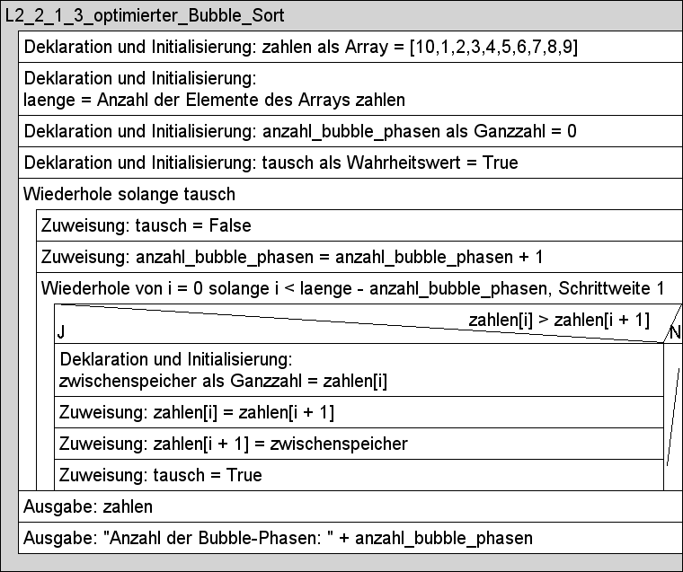

2.5 Implementierung des optimierten Bubble Sort

zahlen = [10,1,2,3,4,5,6,7,8,9]
laenge = len(zahlen)
anzahl_bubble_phasen = 0
tausch = True

while tausch:
tausch = False
anzahl_bubble_phasen = anzahl_bubble_phasen + 1
for i in range(0, laenge - anzahl_bubble_phasen):
if zahlen[i] > zahlen [i + 1]:
zwischenspeicher = zahlen[i]
zahlen[i] = zahlen[i + 1]
zahlen[i + 1] = zwischenspeicher
tausch = True

print(zahlen)
print("Anzahl der Bubble-Phasen: " , anzahl_bubble_phasen)

